
UNIVERSIDAD DEL BÍO-BÍO
FACULTAD DE CIENCIAS EMPRESARIALES
INGENIERÍA DE EJECUCIÓN EN COMPUTACIÓN E INFORMÁTICA

Entrega II
Especificaciones Sprints 1-4
Sistema de Apoyo a Prácticas Profesionales

Alumnos:
- José Bastías
- Andrés Constanzo R.
- Emanuel Friz
- Manuel Grandón H.

Profesora: Dra. Alejandra Segura
Asignatura: Taller de Ingeniería de Software
Carrera: Ingeniería de Ejecución en Computación e Informática

Concepción, 22 de abril de 2014

Índice General
1 Introducción 5
2 Análisis 6
2.1 Casos de uso 6
2.1.1 Diagrama Casos de Uso y descripción 6
2.1.2 Actores 6
2.1.3 Especificación de los Casos de Uso 6
2.2 Modelamiento de datos 6
3 Diseño 7
3.1 Diseño de Físico y Lógico de la Base de datos 7
3.2 Diseño de arquitectura funcional 9
3.3 Diseño interfaz y navegación 9
4 Sprints 10
4.1 Sprint 1 10
4.2 Sprint 2 11
4.3 Sprint 3 12
4.4 Sprint 4 14
5 Conclusiones 15

Índice Tablas

Índice Figuras

Introducción
En el presente documento se detallan las especificaciones técnicas de los primeros 4 de 8 Sprints implementados, determinados al comienzo del desarrollo del proyecto “Sistema de Apoyo a Prácticas Profesionales”.

Gestión de cuentas de empleador (creación, eliminación y actualización), Ingreso de ofertas de prácticas, Actualización de perfil y preferencias de alumno, y Carga de datos de alumnos y listado de estos fueron los requisitos funcionales elegidos para esta primera etapa de implementación. Si bien parecen tareas cortas de desarrollar, se determinó de esta forma la división porque el equipo debe aprender y acostumbrarse a las herramientas proveídas por el framework impuesto para trabajar (Yii Framework). Sprints cortos para poder cumplir con los plazos establecidos.

Los detalles técnicos abarcan los Casos de Uso implementados en esta etapa, cada uno con su respectiva especificación, con la cual se podrá entender la interacción de las funcionalidades con los usuarios y el sistema en sí. Más adelante se encontrarán los modelos lógico y físico de la base de datos que apoyará al sistema en el manejo de información, por último encontrando en detalle los módulos implementados por cada integrante del equipo, para el desarrollo de cada sprint a su cargo.

Análisis

Casos de uso

Diagrama Casos de Uso y descripción
Aquí se presenta el diagrama de los casos de uso para mostrar la interacción entre los actores y los casos de uso. Además del diagrama se debe describir en forma textual (palabras) la forma como los actores harán uso del sistema. Esta descripción es general y no debe indicar el detalle de la ejecución de cada caso de uso.

Actores
Por cada actor se debe describir:
- Su rol o funciones dentro de la empresa
- Nivel de conocimientos técnicos requeridos
- Nivel privilegio en el sistema y las funcionalidades del software a las cuales tiene acceso

Especificación de los Casos de Uso
Para cada caso de uso (ovalo) del diagrama deben describir el ítem (2.1.3.1)

Caso de Uso: <nombre caso de uso>
- Descripción: Descripción general del Caso de Uso
- Pre-Condiciones: Se listan las condiciones que deben cumplirse para que ocurra el caso de Uso 1
- Flujo de Eventos Básicos: Descripción de la secuencia de acciones del caso de uso para clarificar en lenguaje natural lo que el sistema hace cuando el caso de uso es comenzado por un actor y cómo el sistema interactúa con los actores
Al actor | El sistema
1 | 2
3 | 4
- Flujo de Eventos Alternativo: Se describe cada uno de los flujos alternativos que el caso de uso puede tener.
Al actor | El sistema
2(a) | 5
- Post-Condiciones: Lista de posibles condiciones o estados de la base de datos que pueden o deben cumplirse al terminar el Caso de Uso.

Modelamiento de datos
En este ítem se incluye una introducción al modelo y el diagrama. Esta introducción es una explicación, en términos de la empresa, de las entidades o clases y relaciones más representativas del software.
Para el modelamiento se puede utilizar modelos E-R o de clases. Recuerde respetar una codificación para nombrar distintos elementos del modelo.

Diseño

Diseño de Físico y Lógico de la Base de datos
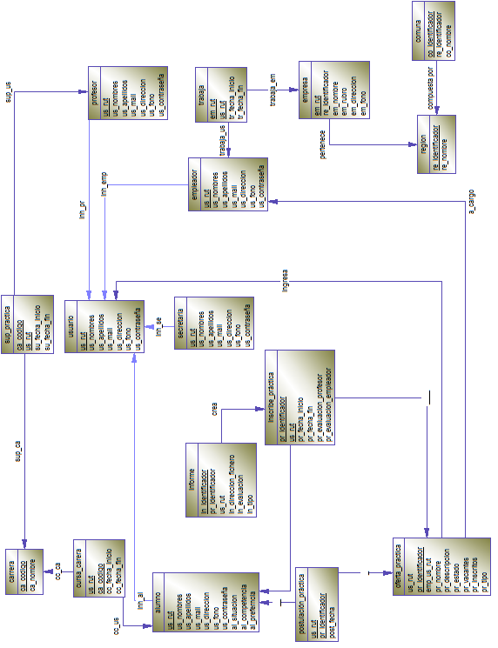

Figura 3.1.1 Modelo Físico

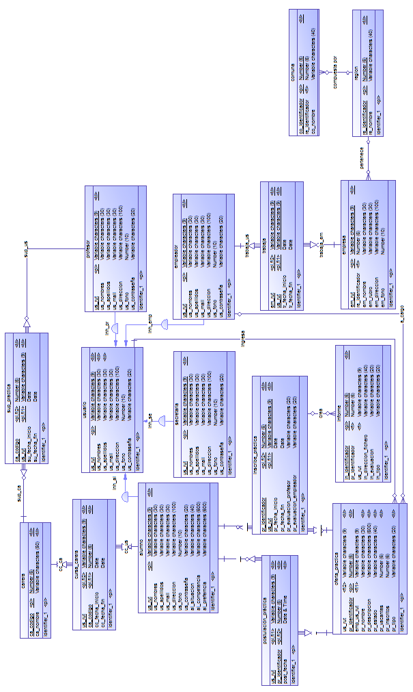

Figura 3.1.2 Modelo Lógico

Diseño de arquitectura funcional
Su objetivo es realizar un diseño de la arquitectura funcional del sistema.
Para éste punto se deben especificar las interrelaciones entre todos los módulos del sw (propios y aquellos utilizados desde librerías) y la dependencia de ellos. Para realizar esta actividad se puede construir un Error: Reference source not found, como se muestra en el ejemplo para un sistema de biblioteca en la página Error: Reference source not found de éste documento. Es importante que considere que los últimos niveles de descomposición del árbol corresponderá a los módulos que serán codificados (por ejemplo, librerías, procedimientos - funciones), por lo tanto es importante el nivel de detalle al que se llegue sin olvidar "implementar módulos reutilizables, maximizar la cohesión y minimizar el acoplamiento"
Los primeros niveles de descomposición de éste árbol debe ser consistente con el Diagrama de Casos de Uso o el Diagrama de flujos de datos, según corresponda.

Diseño interfaz y navegación
El diseño de la interfaz de usuario debe considerar un diseño estándar que será respetado en todas las pantallas. En el diseño se considera la organización y el aspecto de la interfaz. El aspecto considera muchos elementos, entre ellos, los colores, imágenes de fondo, uso de iconos entre otros.
La organización de una pantalla considera la ubicación de cada uno de los tipos de elementos de la interfaz, considerando por ejemplo las siguientes áreas: (ver ítem Error: Reference source not found, página Error: Reference source not found)
- De ingresos de datos
- De Botones de opción general
- De botones de opciones específicas a la ventana
- De Menús
- De títulos
- De Barras de Herramientas
- De pie de página
- De Encabezados
- De Logos

El diseño de menú/ navegación considera las opciones / medios que tendrá el usuario para acceder a la funcionalidad del Sw.,
Debe considerar:
- Nombre de ítem y opciones representativas para el usuario
- Organización/ jerarquía representativas para el usuario
- Facilidad de acceso a opciones relacionadas
La jerarquía de menú solo representa los anidamientos y agrupaciones de las opciones de menú y el mapa de navegación representa las opciones que tendrá el usuario para "navegar / recorrer" dentro de las distintas opciones (ver Error: Reference source not found, página Error: Reference source not found).

Sprints

Sprint 1
Funcionalidad: Gestionar cuentas de empleador (crear, eliminar y modificar).
Responsable: Manuel Grandón H.

Siguiendo nuestro modelo de datos, el sistema cuenta con una súper tabla (USUARIO) que maneja todos los usuarios del sistema. De ella derivan las tablas que corresponden a los roles específicos del sistema. En este caso en particular, las funciones están directamente vinculadas con la tabla EMPLEADOR, hija de la tabla USUARIO. Como el motor de base de datos que elegimos no soporta de forma nativa la herencia de tablas, se implementó la relación USUARIO – EMPLEADOR, mediante una clave foránea (USUARIO.us_rut = EMPLEADOR.us_rut).

Aclarado esto, se utilizó la herramienta de auto generación de código que Yii proporciona (Gii), para la creación de las funciones de creación, eliminación, modificación y adicionalmente, búsqueda. Este sprint contempla el uso de ambas tablas, ya que en USUARIO se guardan los datos generales de un usuario del sistema (rut, nombres, apellidos, dirección, fono, e-mail) y en EMPLEADOR están los datos que sólo corresponden a un empleador.

- Modelos generados por Gii (Usuario.php para la tabla USUARIO y Empleador.php para la tabla EMPLEADOR), contienen la información correspondiente a las reglas de cada tabla. En ambos casos se generan las siguientes funciones:

- function tableName (): Devuelve el nombre de la tabla a la cual pertenece el modelo.
- function rules (): Devuelve un array con las reglas de validación de cada atributo de la tabla. Por defecto crea las reglas de tipo de dato y tamaño máximo. Se agregaron las funciones de validación para que el correo electrónico cumpla el formato, función de validación para el RUT chileno. Además se añadió la opción que impide la inserción de una tupla, cuando su clave primaria ya está registrada (por defecto está desabilitada).
- function relations (): Devuelve las relaciones que la tabla tiene con las demás. Útil para cuando se quiere mostrar información distribuida en más de una tabla.
- function attributeLabel (): Devuelve un array con las etiquetas que debe ser usadas para representar cada atributo de la tabla.
- function search (): Devuelve los criterios que serán usados cuando se realicen búsquedas. Se quitó el criterio de búsqueda por contraseña.

Funciones creadas adicionalmente:

- function validateRut (): Valida si el rut ingresado corresponde a n rut válido según el sistema chileno. En caso de no ser correcto, envía un mensaje de error e impide la creación o actualización.
- function validateEmail (): Valida si el e-mail ingresado tiene el formato usuario@dominio. En caso de no ser correcto, envía un mensaje de error e impide la creación o actualización.

- Controladores generados con Gii (UsuarioController.php para el controlador del modelo Usuario y EmpleadorController para el controlador del modelo Empleador), contienen las funciones de creación, eliminación, actualización, administración, permisos y listados. Todas estas funciones envían sus resultados a las funcionalidades de vista para la presentación por pantalla. En este caso, sólo se especificará el controlador de empleador, que es el que tiene que ver con el objetivo del sprint.

- function accesRules (): Devuelve un array con los tipos usuarios que pueden acceder a las funciones. En este caso se modificó para que sean visibles por todos los usuarios del sistema, ya que aún no se crean los roles correspondientes.
- function loadModel ($id): Función que permite buscar dentro del modelo correspondiente una entrada por medio del rut ($id).
- function actionView ($id): Se invoca la función loadModel () con el rut ($id), para que los parámetros sean mostrados por pantalla.
- function actionCreate (): Crea nuevos modelos (entradas en las tablas USUARIO y EMPLEADOR), con los datos ingresados al formulario de creación de un nuevo empleador.
- function actionUpdate ($id): Extrae los datos del modelo Usuario y del modelo Empleador, correspondiente al rut recibido ($id), y los carga dentro del formulario, para que puedan ser modificados.
- function actionDelete ($id): Invoca el método de eliminación con el rut que recibe. Esta acción sólo puede ser ejecutada por una cuenta con permisos de administrador.
- function actionIndex (): Función que envía todas las entradas correspondientes a los empleadores en el sistema. Solicita tanto los datos de la tabla empleador como usuario, ya que la información está repartida en esas dos tablas.
- function actionAdmin (): Función que envía a la vista los datos de los empleadores, para que sean mostrados en pantalla, junto con las opciones de ver detalles, eliminar o modificar sus datos.

Sprint 2
Funcionalidad: Ingresar ofertas de práctica al sistema.
Responsable: José Bastías

N° Módulo: xxxxx |  | Nombre Módulo: xxxxxxxxxxxxxxxxxxx
Parámetros de entrada |  | Parámetros de Salida
Nombre: | Tipo de dato: | Nombre: | Tipo de dato:

Sprint 3
Funcionalidad: Actualizar perfil de alumno.(Actualización de datos de contacto, Cambio de Password, Login)
Responsable: Andrés Constanzo R

Siguiendo nuestro modelo de datos, el sistema cuenta con una súper tabla (USUARIO) que maneja todos los usuarios del sistema. De ella derivan las tablas que corresponden a los roles específicos del sistema. En este caso en particular, las funciones están directamente vinculadas con la tabla ALUMNO, hija de la tabla USUARIO. Como el motor de base de datos que elegimos no soporta de forma nativa la herencia de tablas, se implementó la relación USUARIO – ALUMNO, mediante una clave foránea (USUARIO.us_rut = ALUMNO.us_rut).

Aclarado esto, se utilizó la herramienta de auto generación de código que Yii proporciona (Gii), para la creación de las funciones de Actualización de Competencias y Preferencias y Actualización de Información de Contacto (E-mail, Dirección, Fono), además se modificaron los códigos de la plantilla por defecto que proporciona YII para agregar las condiciones requeridas para el” logeo”(filtros de caracteres y reconocimiento de usuarios). Este sprint contempla el uso de ambas tablas, ya que en USUARIO se guardan los datos generales de un usuario del sistema (rut, nombres, apellidos, dirección, fono, e-mail) y en ALUMNO están los datos que sólo corresponden a un alumno.

- Modelos generados por Gii (Usuario.php para la tabla USUARIO y Alumno.php para la tabla ALUMNO), contienen la información correspondiente a las reglas de cada tabla. En ambos casos se generan las siguientes funciones:

- function tableName (): Devuelve el nombre de la tabla a la cual pertenece el modelo.
- function rules (): Devuelve un array con las reglas de validación de cada atributo de la tabla. Por defecto crea las reglas de tipo de dato y tamaño máximo. Se agregaron las funciones de validación para que el correo electrónico cumpla el formato, función de validación para el RUT chileno. Además se añadió la opción que impide la inserción de una tupla, cuando su clave primaria ya está registrada (por defecto está desabilitada).
- function relations (): Devuelve las relaciones que la tabla tiene con las demás. Útil para cuando se quiere mostrar información distribuida en más de una tabla.
- function attributeLabel (): Devuelve un array con las etiquetas que debe ser usadas para representar cada atributo de la tabla.
- function search (): Devuelve los criterios que serán usados cuando se realicen búsquedas. Se quitó el criterio de búsqueda por contraseña.

Modelos creados adicionalmente:

El modelo CambiarPassword es un modelo de formulario utilizado para el cambio de password , contiene los valores los campos y las siguientes funciones.

- function rules (): Devuelve un array con las reglas de validación de cada atributo de la tabla. Contiene las restricciones de campos vacíos, las validaciones de datos de entrada (solo numéricos y letras) y realiza la comparación entre el nuevo password y la repetición de este.

- Controladores generados con Gii (UsuarioController.php para el controlador del modelo Usuario y AlumnoController para el controlador del modelo Alumno), contienen las funciones de creación, eliminación, actualización, administración, permisos y listados. Todas estas funciones envían sus resultados a las funcionalidades de vista para la presentación por pantalla. En este caso, sólo se especificará el controlador de empleador, que es el que tiene que ver con el objetivo del sprint.

- function accesRules (): Devuelve un array con los tipos usuarios que pueden acceder a las funciones. En este caso se modificó para que sean visibles por todos los usuarios del sistema, ya que aún no se crean los roles correspondientes.
- function loadModel ($id): Función que permite buscar dentro del modelo correspondiente una entrada por medio del rut ($id).
- function actionView ($id): Se invoca la función loadModel () con el rut ($id), para que los parámetros sean mostrados por pantalla.
- function actionCreate (): Crea nuevos modelos (entradas en las tablas USUARIO y ALUMNO), con los datos ingresados al formulario de creación de un nuevo empleador.
- function actionUpdate ($id): Extrae los datos del modelo Usuario y del modelo Empleador, correspondiente al rut recibido ($id), y los carga dentro del formulario, para que puedan ser modificados.
- function actionDelete ($id): Invoca el método de eliminación con el rut que recibe. Esta acción sólo puede ser ejecutada por una cuenta con permisos de administrador.
- function actionIndex (): Función que envía todas las entradas correspondientes a los empleadores en el sistema. Solicita tanto los datos de la tabla empleador como usuario, ya que la información está repartida en esas dos tablas.
- function actionAdmin (): Función que envía a la vista los datos de los empleadores, para que sean mostrados en pantalla, junto con las opciones de ver detalles, eliminar o modificar sus datos.

Funciones creadas adicionalmente:

- function actionConfiguracion (): Función que envía a la vista los datos referentes al cambio de password y al ser validado el cambio de este, recibe los nuevos parámetros y son guardados en la base de datos.

Sprint 4
Funcionalidad: Listar alumnos habilitados para realizar práctica profesional. Cargar archivo con datos extraídos de Intranet.
Responsable: Emanuel Friz.

N° Módulo: xxxxx |  | Nombre Módulo: xxxxxxxxxxxxxxxxxxx
Parámetros de entrada |  | Parámetros de Salida
Nombre: | Tipo de dato: | Nombre: | Tipo de dato:

Conclusiones

